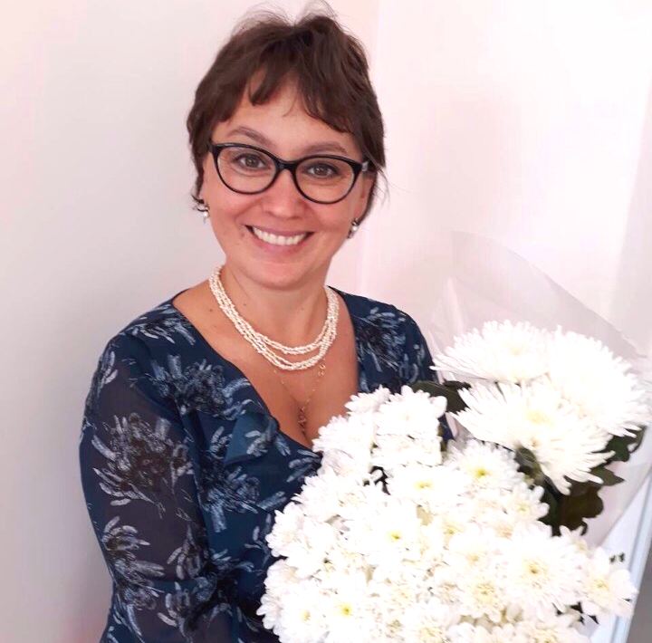
Технология развития критического мышления как эффективное средство продуктивности преподавания русского языка

Захарова Алеся Владимировна,
учитель русского языка и литературы
МАОУ СОШ №25 г.Тюмени

Мы живем в век информации, а информация усваивается и перерабатывается в процессе коммуникации, то есть общения. Об эффективности коммуникации можно говорить тогда, когда человек правильно воспринял или передал информацию. В этой связи все чаще от психологов, философов, педагогов можно слышать, что коммуникационная компетенция результативна в том случае, когда человек обладает критическим мышлением. Именно критическое мышление, благодаря целому ряду своих особенностей, рассматривается как оптимальная форма интеллектуальной деятельности людей, живущих в переполненном информацией мире.
Как научить школьников мыслить? Вслед за американскими коллегами и российские педагоги С.И.Заир-Бек, И.В.Муштавинская представили образовательную технологию развития критического мышления. Она подразделяется на следующие этапы: вызов, осмысление, рефлексия. Рассмотрим подробнее данную технологию на примере урока русского языка в 5 классе.
5 класс "Лексика"
Технологическая карта урока
1.Стадия вызова
2.Стадия осмысления
3 Стадия рефлексии ( графический способ представления информации в виде таблицы. Выполнение практического задания )
Каждый этап имеет свои цели, задачи, функции, а также набор характерных приемов, направленных сначала на активизацию исследовательской, творческой деятельности, а затем на осмысление и обобщение приобретенных знаний.
Основа технологии - трехфазовая структура урока: вызов, осмысление, рефлексия:
1-я стадия | 2-я стадия | 3-я стадия
Вызов:  -актуализация имеющихся знаний;  -пробуждения интереса к получению новой информации;  -постановка учеником собственных целей обучения. | Реализация смысла:  -получение новой информации;  -учащиеся соотносят старые знания с новыми. | Рефлексия:  -размышление, рождение нового знания;  -постановка ученикам новых целей обучения.
Исследователи утверждают, что такая структура урока соответствует этапам человеческого восприятия: сначала нужно настроиться, вспомнить все, что уже известно; затем познакомиться с новой информацией; продумать, для чего понадобятся полученные знания, и как их можно применить. Рассмотрев три описанные выше стадии с точки зрения традиционного урока, пришла к выводу, что они не представляют исключительной новизны для учителя. Они почти всегда присутствуют, только называются иначе: вместо вызова более привычно звучит введение в проблему или актуализация знаний. А осмысление есть не что иное, как часть урока, посвященная изучению нового материала. А рефлексия – это закрепление, проверка усвоения материала. Так что же принципиально новое несет технология развития критического мышления? Элемент новизны – это методические приемы учебной работы, которые ориентируются на создание условий для свободного развития личности. Каждый пример и стратегия в критическом мышлении имеет своей целью раскрыть творческий потенциал учащихся. Кроме того, изменяется и цель урока: не объем знаний или количество информации, уложенные в голову ученика, являются целью работы на уроке, а то, как он умеет управлять этой информацией – находить, систематизировать, наилучшим образом присваивать, находить в ней смысл, применять в жизни.
Работа по применению элементов технологии была начата с разработки урока в 5 классе по теме "Лексика". Учащимся предложили озвучить мультфильм "Другие уши". Работа проходила в три этапа:
Стадия  Вызов  Осмысление  Рефлексия | Цели  -актуализировать имеющиеся у обучающихся знания по данной теме;  -мотивировать к учебной деятельности  -получить новую информацию;  - осмыслить;  -соотнести с уже имеющимися знаниями  -целостное осмысление, обобщение полученной информации  -усвоение новых знаний, новой информации;  -формирование у  каждого из учащихся собственного отношения к изучаемому материалу | Вопросы  О чем могут говорить  герои мультфильма?  Сколько героев?  Какова основная тема  и мысль мультфильма?  Напишите сценарий мультфильма, используя в речи героев этикетные слова, синонимы, антонимы, омонимы  Распределите роли, напишите слова каждому герою.  Озвучьте мультфильм.  Включение мультфильма со звуком. Соотнесите свое озвучивание с эталоном. | Деятельность ребенка  Просмотр мультфильма без звука, определение количества героев в мультфильме  Второй просмотр мультфильма без звука. Определение темы и основной мысли мультфильма. Распределение ролей. Использование в речи героев этикетных слов(1 группа),синонимов ( 2 группа), антонимов ( 3 группа), омонимов (4 группа).Написание сценария.  Третий просмотр с озвучиванием героев.  Прослушивание мультфильма со звуком, оценка собственного вклада в общий сценарий, определение способов применения новых знаний на практике.
Стадия осмысления
Прием инсерт, кластер
1 этап- систематизация, оформление в кластер
2 этап- нахождение взаимосвязи между ветвями.
Используйте
этикетные слова
Распределите роли

Основная тема и мысль мультфильма

Посчитайте количество героев
Напишите сценарий

3 этап - мозговой штурм (идеи озвучивания героев мультфильма).
Методов и приемов ТРКМ множество, поэтому здесь представлены только некоторые из них. Выбор данных приемов обусловлен возрастными особенностями обучающихся, уровнем развития навыков работы с информацией и обучения в интерактивном режиме.
Таким образом, ТРКМ представляет собой целостную систему, формирующую навыки работы с информацией. Она направлена на освоение базовых навыков открытого информационного пространства, развитие качеств гражданина открытого общества, включенного в межличностное взаимодействие. Данная технология является метапредметной, так как универсальна в использовании любым учителем-предметником на любом уроке, где ведется работа с информацией.

Литература

1. Заир-Бек С. И., Муштавинская И. В. Развитие критического мышления на уроке. — М.: Просвещение, 2004.
2.Муштавинская И. В. Рефлексивные технологии в обучении взрослых. - СПб.: СПбАППО, 2008.
3.Загашев И. О., Заир-Бек С. И., Муштавинская И. В. Учим детей мыслить критически. - СПб.: Альянс «Дельта», 2003.
4.Галактионова Т. А., Загашев И. О., Заир-Бек С. И., Муштавинская И. В., Трифонова Е. А. Современный студент в поле информации и коммуникации. - СПб., 1999

